实验六 独立看门狗实验

实验目的

熟悉EITP平台的使用。

了解独立看门狗的配置方式和工作原理。

掌握独立看门狗超时时间计算方法。

能够在应用程序中启动独立看门狗。

实验内容
学习STM32F207处理器独立看门狗的配置方法，设计一个独立看门狗程序来验证独立看门狗超时产生复位信号和未超时两种情况下的系统状态。

预备知识

Keil MDK集成开发环境的使用，程序的编写和调试。

独立看门狗的配置和工作原理以及超时时间计算方法。

LED驱动原理。

实验设备及工具

硬件：EITP实验平台、Jlink仿真器、PC机。

软件：操作系统Win7或Win XP、Keil MDK集成开发环境。

实验原理
所谓看门狗，就是指在应用程序出现异常停止工作时，看门狗能够产生复位信号，重新启动程序。当在无人看管或者离居住区比较远的设备上使用看门狗功能，能够节省大量的人力物力。比如在一百公里以外的山顶上有个信号基站，由于某种原因系统停止工作，为了让设备重新工作起来需要派一个工程人员乘车到一百公里以外的山顶上去按下复位键即可。在我们加入看门狗的功能后，就不需要派工程人员去亲自按下复位按键。看门狗会自己发出一个复位信号重新启动设备。STM32包含两个看门狗，一个是独立看门狗一个是窗口看门狗。本节主要讲解独立看门狗的工作原理及使用方法。

独立看门狗特性
- 递减计数
- 独立的晶振提供时钟，可以工作在待机或者停机状态
- 当递减计数到0时产生复位信号

独立看门狗的时钟驱动
Stm32f207 的独立看门狗由内部专门的低速时钟(LSI)驱动，即使主时钟发生故障，它也仍然有效。图6-1是独立看门狗时钟分配图
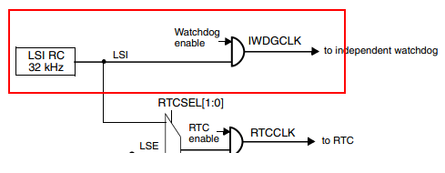
图6-1 独立看门狗时钟驱动

独立看门狗寄存器
- 键寄存器（IWDG_KR）
偏移地址：0x00
复位值：0x00000000（在待机模式复位）
位31：16 | 保留，始终读为0
位15:0 | KEY[15:0]: 键值(只写寄存器，读出值为0x0000) (Key value)  软件必须以一定的间隔写入0xAAAA ，否则，当计数器为0时，看门狗会产生复位。  写入0x5555表示允许访问IWDG_PR 和IWDG_RLR寄存器。(见17.3.2 节)  写入0xCCCC ，启动看门狗工作(若选择了硬件看门狗则不受此命令字限制)。

- 预分频寄存器(IWDG_PR)
地址偏移：0x04
复位值：0x00000000
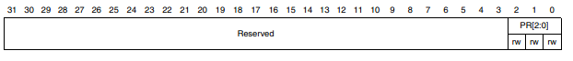
位31：3 | 保留
位2：0 | PR[2:0]: 预分频因子 (Prescaler divider)  这些位具有写保护设置，通过设置这些位来选择计数器时钟的预分频因子。要改变预分频因子，IWDG_SR 寄存器的PVU位必须为0。  000: 预分频因子=4 100: 预分频因子=64  001: 预分频因子=8 101: 预分频因子=128  010: 预分频因子=16 110: 预分频因子=256  011: 预分频因子=32 111: 预分频因子=256  注意：对此寄存器进行读操作，将从VDD电压域返回预分频值。如果写操作正在进行，则读回的值可能是无效的。因此，只有当IWDG_SR 寄存器的PVU位为0时，读出的值才有效。

- 重装载寄存器
地址偏移：0x08
复位值：0x00000FFF（待机模式下复位）
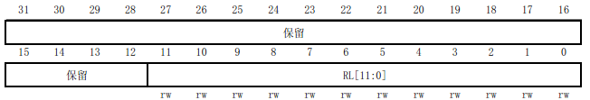
位31：12 | 保留，始终读为0
位11：0 | RL[11:0] : 看门狗计数器重装载值 (Watchdog counter reload value)  这些位具有写保护功能，用于定义看门狗计数器的重装载值，每当向IWDG_KR  寄存器写入0xAAAA 时，重装载值会被传送到计数器中。随后计数器从这个值开始递减计数。  看门狗超时周期可通过此重装载值和时钟预分频值来计算，  只有当IWDG_SR 寄存器中的RVU位为0时，才能对此寄存器进行修改。  注：对此寄存器进行读操作，将从VDD电压域返回预分频值。如果写操作正在进行，则读回的  值可能是无效的。因此，只有当IWDG_SR 寄存器的RVU位为0时，读出的值才有效。
- 状态寄存器
偏移地址：0x0C
复位值：0x00000000(待机模式下不复位)
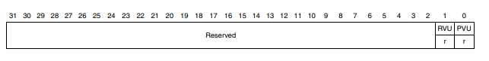
位31：2 | 保留
位1 | RVU: 看门狗计数器重装载值更新 (Watchdog counter reload value update)  此位由硬件置’1’用来指示重装载值的更新正在进行中。当在VDD域中的重装载更新结束后，此  位由硬件清’0’( 最多需5个40kHz 的RC周期) 。重装载值只有在RVU位被清’0’ 后才可更新。
位0 | PVU: 看门狗预分频值更新 (Watchdog prescaler value update)  此位由硬件置’1’用来指示预分频值的更新正在进行中。当在VDD域中的预分频值更新结束后，  此位由硬件清’0’( 最多需5个40kHz 的RC周期) 。预分频值只有在PVU位被清’0’ 后才可更新。

独立看门狗工作框图（图6-2）

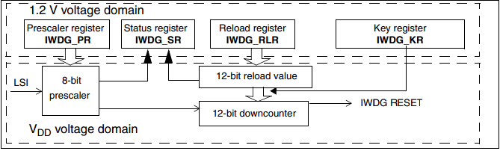
图6-2 独立看门狗框图
从独立看门狗的工作框图可以一目了然的知道独立看门狗的工作过程，以时钟为线，LSI进入独立看门狗首先经过是8位的预分频器进行分频，预分频器的分频数由IWDG_PR寄存器中的值决定，分频后的时钟送给12位的递减计数器驱动数值递减。递减计数器起始值由重装载寄存器中的值决定。键寄存器类似于全局控制寄存器，当需要修改时钟分频数或者改变重装载寄存器的值时先向键寄存器进行申请，同时担当喂狗的功能。状态寄存器反映出当前独立看门狗的工作状态。当递减计数器计数到0时将产生一个复位信号给处理器，处理器将复位重启。
通过独立看门狗的框图，我们可以推导独立看门狗的时限。假设8位预分频器中的对应的分频数值为M，外部输入低速时钟为LSI，重装载寄存器中的数值为N,T为最大喂狗时间间隔。
当外部时钟LSI通过预分频器后时钟变为LSI/M，也就是说驱动递减计数器的时钟频率为LSI/M。递减计数器中的数值在每一个脉冲到来时减少1，当数值减少为0是产生复位信号。所谓的喂狗就是指在递减计数器没有减到0之前重新将重装载寄存器中的值加载到递减计数器中。
T=N/(LSI/M)

实验设计
在EITP核心板模块上有四个用户LED灯，本实验就是利用LED灯来指示系统的工作状态，如果系统正常工作----独立看门狗没有产生复位信号，程序让LED3闪烁。如果看门狗产生复位信号，则系统重启，由于在没有触发LED3状态改变前处理器重启，所以LED3不会发生闪烁现象。

实验步骤

搭建实验环境。
将仿真器的一端通过usb线与PC相连，另一端与EITP实验平台核心板上的JTAG口连接，然后按先后顺序分别给实验平台和仿真器上电。

打开Keil MDK集成开发环境，导入工程；
打开Project菜单，Project->Open PRoject选择导入CPU技术\IWDG\Project.uvproj

编译(F7)并加载工程；
打开Project菜单，选择Build target。

点击Debug按钮进入调试环境。
- 按下按键F5运行程序，可以看到核心板上LED3(D301)开始闪烁。

6. 修改喂狗时间，通过程序中的设置，可以看出250ms为独立看门狗的时限，如果在 250ms内不喂狗则处理器会重启。
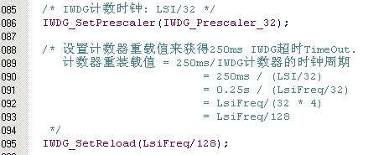

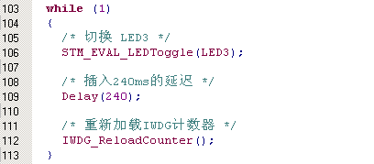

7. 将程序第109行的延时程序改为Delay(260)，延时时间超过设定的时限250ms。点击按钮复位处理器进行下一次程序运行，按下按键F5或者运行程序，观察独立看门狗产生复位信号时的程序结果LED3没有闪烁。

实验结果
当延时时间小于独立看门狗时限时，处理器正常工作，LED3闪烁。
当延时时间大于独立看门狗实现时，处理将不停的复位重启，LED3熄灭不闪烁。

思考
独立看门狗最大喂狗时限是多少？

